Результат интеллектуальной деятельности в виде
секрета производства (ноу-хау)
«Модель прогнозирования внутренних туристских потоков для построения рациональных сценариев развития туристских дестинаций и определения приоритетов поддержки проектов развития туристской инфраструктуры»,
разработан в рамках НИР «Разработка концепции моделирования рынка туристических услуг России с применением методов экономико-математического моделирования и современных цифровых технологий» по государственному заданию Финансовому университету на 2021 год

Сведения об авторах:

ЛОЧАН Сергей Александрович
профессор Департамента анализа данных и машинного обучения
доктор экономических наук, профессор
адрес: 119192, Россия, г. Москва, Мичуринский проспект,
д. 11, корп. 1, кв. 72
Тел.: +7 916 602-94-61
Эл. адрес: lochansa@yandex.ru
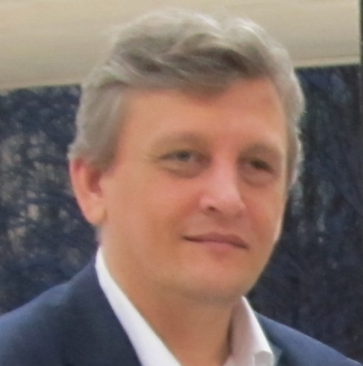 | КОРОВИН Дмитрий Игоревич  профессор Департамента анализа данных и машинного обучения  доктор экономических наук, доцент  Адрес: 153008, Россия, г. Иваново, ул. Колесанова, д. 2, кв. 133  Тел.: +7 910 668-63-72  Эл. адрес: DIKorovin@fa.ru
ЗОЛОТАРЕВА Екатерина Леоновна
доцент Департамента анализа данных и машинного обучения
кандидат экономических наук
Адрес: 111555, Россия, г. Москва, Свободный проспект, д. 7, к. 2, кв. 291
Тел.: +7 906 786-02-27
Эл. адрес: ELZolotareva@fa.ru

Описание результата интеллектуальной деятельности

Исчерпывающая информация о технологии
Модель прогнозирования внутренних туристских потоков для построения рациональных сценариев развития туристских дестинаций и определения приоритетов поддержки проектов развития туристской инфраструктуры (далее – Модель) разработана с применением методов машинного обучения и позволяет на основе анализа массивов косвенных данных увязать количество туристских прибытий с уровнем развития туристской инфраструктуры и параметрами туристического продукта дестинации.
Степень готовности к разработке инновационного проекта
Модель полностью готова к использованию в качестве технологии.
Новизна технологии, отличие от аналогов
Модель не имеет аналогов в России и за рубежом. Модель позволяет прогнозировать потребности дестинации в ресурсной (административной, финансовой, информационной) поддержке проектов развития туристской инфраструктуры, базируясь на сценарном моделировании результатов развития дестинации в случае получения необходимой поддержки.
Технологические преимущества
Технологические преимущества Модели заключаются в использовании трех универсальных авторских методов, основанных на прогнозировании с помощью машинного обучения и имитационного моделирования: метода мониторинга динамики внутренних туристских потоков между регионами под воздействием факторов средового влияния; метода оценки изменения потребностей ресурсов в случаях существенной флуктуации численных параметров потока в регион; метода прогнозирования внутреннего туристского потока и потребностей дестинации в ресурсной поддержке проектов развития туристской инфраструктуры.
Экономические преимущества
К экономическим преимуществам использования Модели относится не только повышение рациональности использования бюджетных средств, выделенных на развитие индустрии туризма и гостеприимства, но и упрощение процедуры определения приоритетов финансирования отдельных проектов развития туристской инфраструктуры.
Область возможного использования
Ключевыми потенциальными потребителями Модели выступают органы государственной власти, ответственные за политику в области развития индустрии туризма и гостеприимства.
Сопутствующие полезные эффекты
Сопутствующими полезными эффектами использования являются: активизация инновационного роста и устойчивого развития экономики региона; стимулирование возникновения и развития предприятий индустрии туризма и гостеприимства, обслуживающих объекты туристской инфраструктуры и сопровождающих туристский поток; содействие трудоустройству населения региона по месту проживания; формирование и повышение туристского имиджа.

